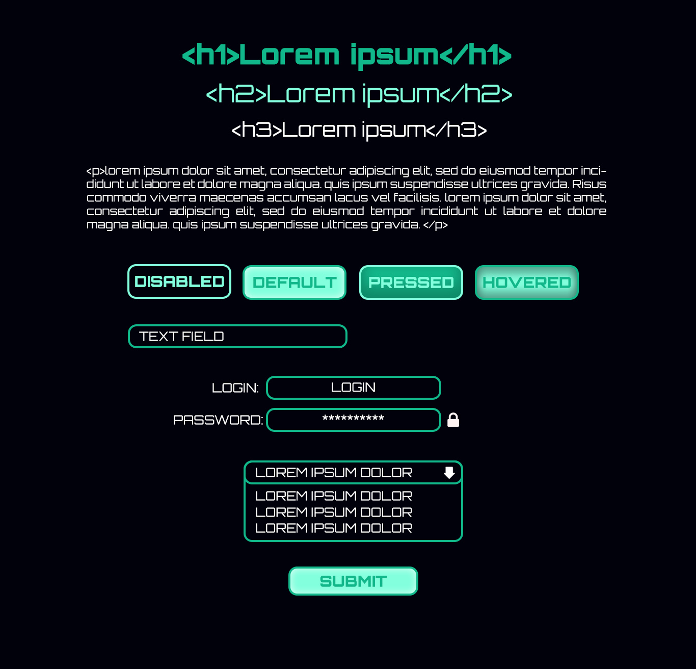

* H1 – 60 pt Orbitron Regular. Вирівнювання по центру. Колір: 11b78a
* H2 – 50 pt Orbitron Regular. Вирівнювання по центру. Колір: 32675c
* H3 – 40 pt Orbitron Regular. Вирівнювання по центру. Колір: ffffff
* p – 25 pt Orbitron Regular. Колір: ffffff

Кнопки:

*  неактивна
*  активна

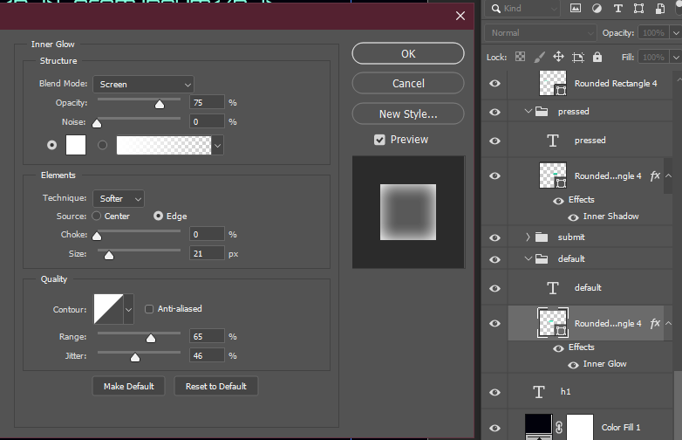

*  натиснута

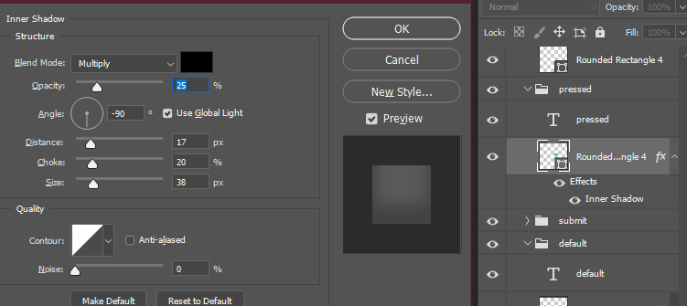

*  при наведенні курсору

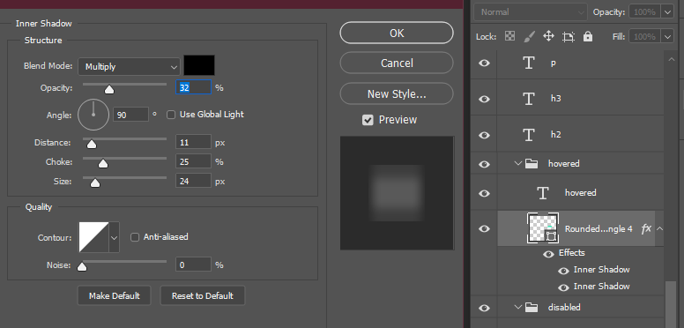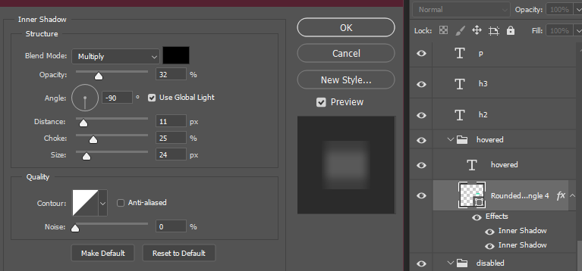

Група форм:

*  текстове поле
*  поля вводу логіна та пароля
* 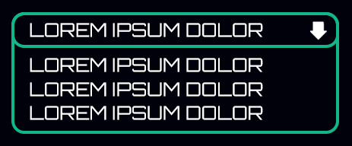 поле вибору
*  поле відправки